**深圳市建设科学技术委员会关于组建成立市建设科学技术委员会绿色建筑与低碳发展专业委员会的通知**

深圳市建设科学技术委员会关于组建成立市建设科学技术委员会绿色建筑与低碳发展专业委员会的通知

各有关单位：  
　　为进一步推进我市绿色建筑和低碳循环发展，充分发挥专家智库作用，推动实现建筑领域碳达峰、碳中和，促进生态文明建设，根据《深圳市住房和建设局关于印发深圳市建设科学技术委员会组成人员名单及专业委员会主任委员名单的通知》（深建设〔2021〕6号）等规定，组建成立新一届市建设科学技术委员会绿色建筑与低碳发展专业委员会，专业委员会组成人员名单见附件。绿色建筑与低碳发展专业委员会的依托单位为深圳市建筑科学研究院股份有限公司。  
　　特此通知。  
　　[附件：深圳市建设科学技术委员会绿色建筑与低碳发展专业委员会组成人员名单](https://resources.pkulaw.cn/staticfiles/fagui/20210817/15/31/0/268dc710ca1da15267a92b8fd0a8dd0f.pdf)

深圳市建设科学技术委员会  
　　2021年8月2日

©北大法宝：（[www.pkulaw.com](https://www.pkulaw.com)）专业提供法律信息、法学知识和法律软件领域各类解决方案。北大法宝为您提供丰富的参考资料，正式引用法规条文时请与标准文本核对。 欢迎查看所有[产品和服务](http://www.pkulaw.net/" \t "_blank)。  
[法宝快讯： 如何快速找到您需要的检索结果？ 法宝 V6 有何新特色？](http://www.pkulaw.com/helps/69.html" \t "_blank)

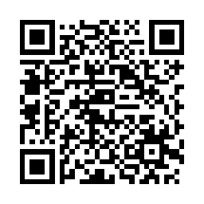

扫描二维码阅读原文

原文链接：[https://www.pkulaw.com/lar/e7f8e23f13e248d5bb8ba2098458f453bdfb.html](https://www.pkulaw.com/lar/e7f8e23f13e248d5bb8ba2098458f453bdfb.html" \t "_blank)